République Islamique de Mauritanie
Honneur – Fraternité – Justice
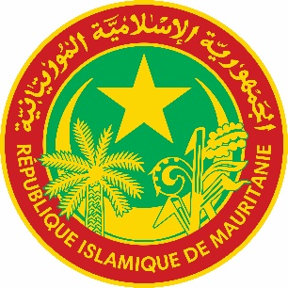
Ministère de la Transformation Numérique et de la Modernisation de l’Administration
(MTNMA)
Transformation Numérique pour l’Afrique / Programme Régional d’Intégration Numérique en Afrique de l’Ouest
(WARDIP – Composante Mauritanie)

Plan Annuel des Achats (PAA) - 2026
Version du 10 juillet 2026

Réf. | N° | Réalisations envisagées | Imputation budgétaire | Source de financement | Type de marché | Méthode de sélection | Date de prévisionnelle de lancement | Date prévue d’attribution
CRF-29 | 1 | Conception et développement des Web Services, fiabilisation des données, adaptation SI et l’intégration avec la solution d’interopérabilité nationale | Budget d’investissement | IDA | Services de Consultants | SQC | Juil- 2026 | Aout- 2026
CRF-30-bis | 2 | Élaboration d'un rapport annuel sur l'efficacité et la fiabilité du système national de passation, d'exécution et de contrôle des marchés publics | Budget d’investissement | IDA | Services de Consultants | CI | Juil- 2026 | Aout- 2026
CRF-42 | 3 | Mise en place d’une architecture mutualisée d’hébergement et de déploiement DevSecOps | Budget d’investissement | IDA | Contrat de Service | Consultation concurrentielle des candidats | Juil- 2026 | Aout- 2026
CRF-28 | 4 | Développement d'une plateforme de Knowledge Management | Budget d’investissement | IDA | Services de Consultants | SQC | Juil- 2026 | Aout- 2026
CRF-46 | 5 | Mise en place d’un portail national (data.gov.mr) | Budget d’investissement | IDA | Services de Consultants | SQC | Juil- 2026 | Aout- 2026
CRF-48 | 6 | Tableau de bord du gouvernement | Budget d’investissement | IDA | Services de Consultants | SQC | Juil- 2026 | Aout- 2026
CRF-50 | 7 | Acquisition de serveurs pour un centre mobile d’examen dédié aux concours de la fonction publique | Budget d’investissement | IDA | Fournitures | Consultation concurrentielle des candidats | Juil- 2026 | Aout- 2026

ED Entente directe
SQC Sélection fondée sur les qualifications du consultant
CI Consultant individuel

Projet WARDIP - MR
TVZ, N° 099 – Nouakchott ; - Téléphone : +222 45 24 11 02 ; Courriel : wardip@mtnima.gov.mr

